选修三《国家与国际组织》专题二
2.4英法两国政体的异同
（高二政治备课组 授课时间：2020.10.20 命制：解晓玲）
【课前自主预习】（阅读并在教材中勾划点圈相关知识，完成知识梳理）
知识梳理
1、两国政体的差异
英国是典型的________________政体，法国是典型的民主共和制中的__________________政体。从政体结构看，两国存在明显的差异：
（1）首先，英国议会是 ；法国议会只是 机关。
（2）其次，英国国王一般只承担 ；法国总统则是 。
（3）再次，英国是 ；法国 ，
。
2、政体相异的缘由
究其缘由，与 。

3、异中有同，殊途同归
首先，从政体与国体的关系来看，英法两国的政体都属于 ______ 国家的统治形式。两国的政权都是______政权，执政的根本目标都是维护资本主义制度，为资产阶级利益服务。
第二，英法两国执政党的__________相同。
第三，从国家权力的运行方式看，英法两国权力机关的变化趋势相近，都出现了________权力萎缩、________权力加强的趋势。第四，两国政体都渐趋成熟，但也都面临着诸多困扰、存在着各种弊端。

【课堂合作探究】
探究一 两国政体的差异 根据预习快速填表
国 别 | 比 较 项 目
国 别 | 政 体 类 型 | 议 会 | 国 家 元 首 | 政 府 的产生 | 政府首脑
英 国
法 国

【体系构建】

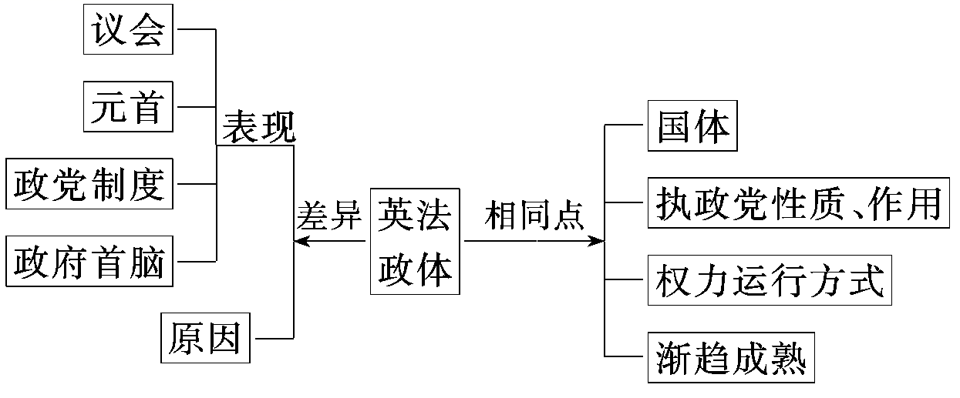

课后练习八
1．黑为墨，白为纸，三笔两画，神韵皆出，这就是中国画的最高境界——留白。水墨留白，虚实相生，惜墨如金，计白当黑，寥寥数笔丹青，于方寸之地勾勒天地，于无画处凝眸成妙境，留有让人想象的空间。留白的绘画技法体现的哲理是
①矛盾的斗争性是相对的 ②矛盾双方相互依赖
③矛盾的同一性寓于斗争性之中 ④矛盾的同一性不能脱离斗争性而存在
A．①② B．①③ C．②④ D．③④
2．近年来,互联网技术的急速发展不仅改变了人类的生活方式,而且也带来新的问题与挑战。世界各国虽然互联网发展阶段不同，面临的现实挑战不同,但应对网络安全挑战的利益相同、加强网络空间治理的需求相同，材料反映了
①矛盾的普遍性与特殊性是相互联结的 ②要学会用一分为二的观点分析问题
③既要抓主要矛盾吗，又不能忽视次要矛盾 ④要看到事物的前进性，积极促成质变
A.①② B.①④ C.②③ D.③④
3.“要致富，先修路”。在发布的《推动共建丝绸之路经济带和 21 世纪海上丝绸之路的愿景与行动》中，排在首位的就是交通基础设施的互联互通，这意味着，在“一带一路”战略的施行中，以公路、铁路、航运等为代表的“铁公基”将率先成为突破口。这体现了
A.事物的性质是由矛盾的主要方面决定的B.要坚持两点论和重点论相统一的认识方法
C.主要矛盾对事物发展决定性作用，要善于抓住主要矛盾
D.关键部分的功能及其变化对整体的功能起决定作用
4．改革开放40年的实践启示我们：我国是一个大国，决不能在根本性问题上出现颠覆性错误。我们坚持加强党的领导和尊重人民首创精神相结合，坚持“摸着石头过河”和顶层设计相结合，坚持问题导向和目标导向相统一，坚持试点先行和全面推进相促进，确保了改革开放行稳致远。这一启示反映的辩证法道理有
①坚持两点论与重点论相结合的方法 ②实践和认识的辩证关系
③矛盾的同一性是绝对的，矛盾的斗争性是相对的 ④矛盾普遍性与特殊性是辩证统一的
A．①② B．①④ C．②③ D．③④
5.党的十九大报告指出：“我们必须认识到，我国社会主要矛盾已经发生了变化，但这并没有改变我们对我国社会主义所处历史阶段的判断，我国仍处于并将长期处于社会主义初级阶段的基本国情没有变，我国是世界最大发展中国家的国际地位没有变。”这一论断蕴含的哲理
①主要矛盾对事物的发展起决定作用，要善于看清事物的本质
②矛盾的普遍性寓于特殊性之中，坚持普遍性和特殊性相统一
③主要矛盾的主要方面决定事物性质 ④事物都处在不断运动、变化、发展之中
A.①② B.①③ C.②④ D.③④
6．“北京吃不完，天津吃不饱，河北吃不着。”京津冀流传多年的这句话，折射了对强大的“虹吸效应”下地区发展不均衡、不协调的无奈。“以疏解北京非首都功能为‘牛鼻子’推动京津冀协同发展”，为十九大报告标注了浓墨重彩的一笔。这一“笔”体现了
①抓住重点，因为主要矛盾决定事物的发展 ②创造条件，促使主要矛盾与次要矛盾的转化
③统筹全局，使整体的功能大于各部分功能之和 ④专注主流，因为矛盾的主要方面决定事物的性质
A．①③ B．①④ C．②③ D．②④
7.缺诚失信问题，成了互联网发展红利的“漏勺”。要筑牢风清气朗的网络世界，需紧紧抓住网络诚信建设这一“牛鼻子”，法治与德治并举、线上与线下联动。此举体现的方法论道理有
①集中力量解决主要矛盾 ②着重把握矛盾的主要方面 A. ①③ B. ①④
③在个性的指导下研究共性 ④坚持两点论与重点论统一 C. ②③ D. ②④
8.共享单车在解决群众出行问题和缓解城市交通拥堵状况等方面发挥了重要作用，但其在乱停乱放、维护不及时、押金难退等方面也存在不少问题。对于共享单车存在的问题，多个城市发布了规范共享单车的指导意见。对于共享单车的发展，我们应该看到
①斗争性和同一性是矛盾所固有的两种基本属性 A. ①②
②矛盾双方相互贯通，在一定条件下可以相互转化 B. ②③
③斗争性是推动事物变化发展的源泉和动力 C. ①③
④斗争性以同一性前提，要在同一性中把握对立 D. ②④
9．党的十八大以来，我们提出要协调推进全面建成小康社会、全面深化改革、全面依法治国、全面从严治党，这“四个全面”是当前党和国家事业发展中必须解决好的主要矛盾。在推进这“四个全面”过程中，我们既要注重总体谋划，又要注重牵住“牛鼻子”从唯物辩证法的根本观点角度看，上述材料体现的哲学道理有
①系统优化的方法要求我们用综合的思维方式认识事物，协调推进“四个全面” A．①②
②主要矛盾决定事物的发展，要抓重点，牵住“牛鼻子” B．②④
③改革是发展中国特色社会主义的强大动力，要全面深化改革 C．①③
④要坚持两点论与重点论相结合的方法 D．③④
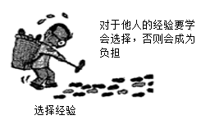
10.下图漫画《选择经验》给我们的启示是
①正确把握事物的联系才能趋利避害 A. ①②
②把握自身实际，大胆否定他人经验 B. ①③
③具体分析他人经验，防止盲目照搬 C. ②④
④选择他人经验要重视量的不断积累 D. ③④
11.央视文化情感类节目《朗读者》自播出以来，备受关注，各方好评不断。其中有几期内容尤为令人动容：麦家几次哽咽朗读完写给处在叛逆期的儿子的信；柳传志深情朗读在儿子结婚仪式上的致辞；郑洪升郑渊洁父子携手朗读《父与子》。这些朗读之所以感动众人，是因为
①矛盾特殊性离不开矛盾普遍性，父爱如山，爱是翻越任何家庭情感关隘的通行证 A.①③
②个性寓于共性之中，其中透着天下父亲的无私爱心 B.①④
③同一性寓于斗争性之中，每个慈父必须面对儿子的叛逆 C.②③
④斗争性寓于同一性之中，父子间的冲突是一种爱的冲突 D.②④
12．我国最低工资标准有月最低工资标准和小时最低工资标准两种形式，前者适用于全日制就业劳动者，后者适用于非全日制就业劳动者。有两种最低工资标准的形式是因为
A．矛盾的特殊性规定了一事物区别于他事物的特殊本质
B．真理是客观与主观、理论与实践的具体的历史的统一
C．一切事物都包含着既相互对立、又相互统一的两个方面
D．规律是事物运动过程中固有的本质的必然的稳定的联系
13.某大学推出的“宿舍匹配系统”能将作息时间、卫生习惯、学习特点、社交偏好等方面相似度高的学生安排在同一间宿舍，这种人性化的管理系统获得了大学生的广泛好评。该管理系统体现的哲学道理有
①个性是矛盾斗争的根源，共性是推动事物发展的动力 A. ①②
②具体分析事物的个性是把握事物间共性的前提和基础 B. ①③
③挖掘共性是正确认识事物的基础和正确解决矛盾的关键 C. ②④
④把握个性和共性的联结，有利于正确认识事物间的联系 D. ③④
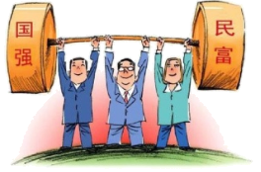
14．下图漫画《齐头：并进》蕴含的哲学道理是
A．坚持两点论与重点论的统一
B．运用系统优化的方法看问题
C．矛盾双方相互吸引相互联结
D．矛盾双方相互排斥相互对立
15.2019年3月18日，习近平在学校思想政治理论课教师座谈会上指出：“青少年阶段是人生的‘拔节孕穗期’，最需要精心引导和栽培。我们办中国特色社会主义的教育，就是要理直气壮开好思政课，用新时代中国特色社会主义思想铸魂育人。”“思想政治课教学改革创新要坚持统一性和多样性相统一”。上述论断蕴含的哲学道理是
①矛盾的特殊性通过普遍性表现出来 ②矛盾的普遍性和特殊性是相互联结的
③矛盾的斗争性推动事物的运动变化和发展 ④把握矛盾的特殊性才能找到解决矛盾的正确方法
A. ①② B. ①③ C. ②④ D. ③④

